ПФР о нестраховых периодах, учитываемых в стаже

27 мая 2022 года
ГУ-Главное управление ПФР №9 по г. Москве и Московской области информирует, что для установления страховой пенсии по старости гражданину необходимо иметь определенное количество лет страхового стажа и сформированных пенсионных коэффициентов.
В текущем году это 13 лет стажа и 23, 4 коэффициента.
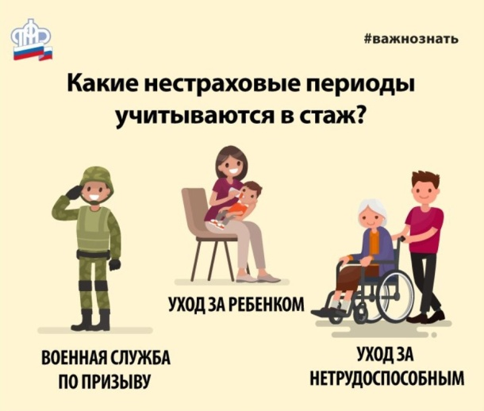
При этом в стаж для установления страховой пенсии по старости включаются не только периоды трудовой деятельности, но и другие социально значимые периоды в жизни гражданина, так называемые нестраховые периоды. К ним относятся:
- уход за нетрудоспособными гражданами, инвалидами I группы, детьми — инвалидами, гражданами, достигшими возраста 80 лет;
- военная и другая приравненная к ней служба;
- уход одного из родителей за каждым ребенком до достижения им возраста 1, 5 лет (но не более 6 лет в общей сложности. Обращаем внимание, что такой период может быть учтен отцу детей, если он не учтен в страховом стаже матери);
- период получения пособия по безработице
и другие.
В случае, если время нескольких таких периодов будет совпадать, то при определении продолжительности страхового стажа будет учитываться один из них по выбору гражданина (специалисты органов ПФР рассчитают наиболее выгодный для гражданина вариант).
Нестраховые периоды не только включаются в стаж, но за них еще начисляются и пенсионные коэффициенты. Так, например, за период военной службы по призыву, а также по уходу за нетрудоспособным лицом начисляется 1, 8 коэффициентов за каждый полный календарный год.
Уход за первым ребенком также оценивается в 1, 8 пенсионных коэффициентов, за вторым — 3, 6, а за третьим или четвертым уже 5, 4. Соответственно за 6 лет ухода за детьми (за каждым из которых осуществлялся уход до 1, 5 лет) можно получить 24, 3 пенсионных коэффициента. При этом периоды ухода за детьми могут совпадать по времени, так за полтора года ухода за двойняшками будут учтены 8, 1 пенсионных коэффициентов.
ВАЖНО: Нестраховые периоды учитываются в стаж и за них начисляются пенсионные коэффициенты при назначении пенсии только в том случае, если этим периодам предшествовали или следовали периоды работы.

